教学综合管理服务平台
教师应用（申请调课）使用指南
- 使用校园网，登录网址http://172.16.182.203/rzzyjw/cas/login.action，输入账号密码进入教学综合管理服务平台“首页”。查看右下角学年学期是否正确，左下角显示教师名称。
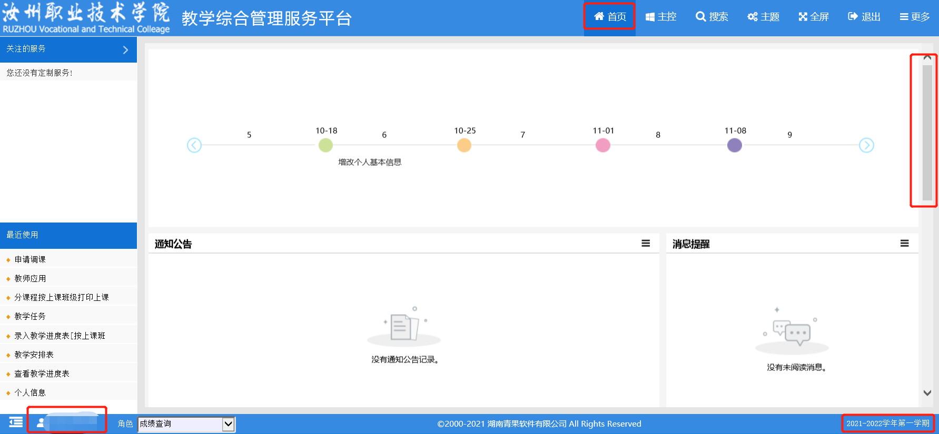
下滑，在本界面查看教学安排，点击箭头所指，输入周次，点击“检索”显示课表详情。点击“首页”返回。
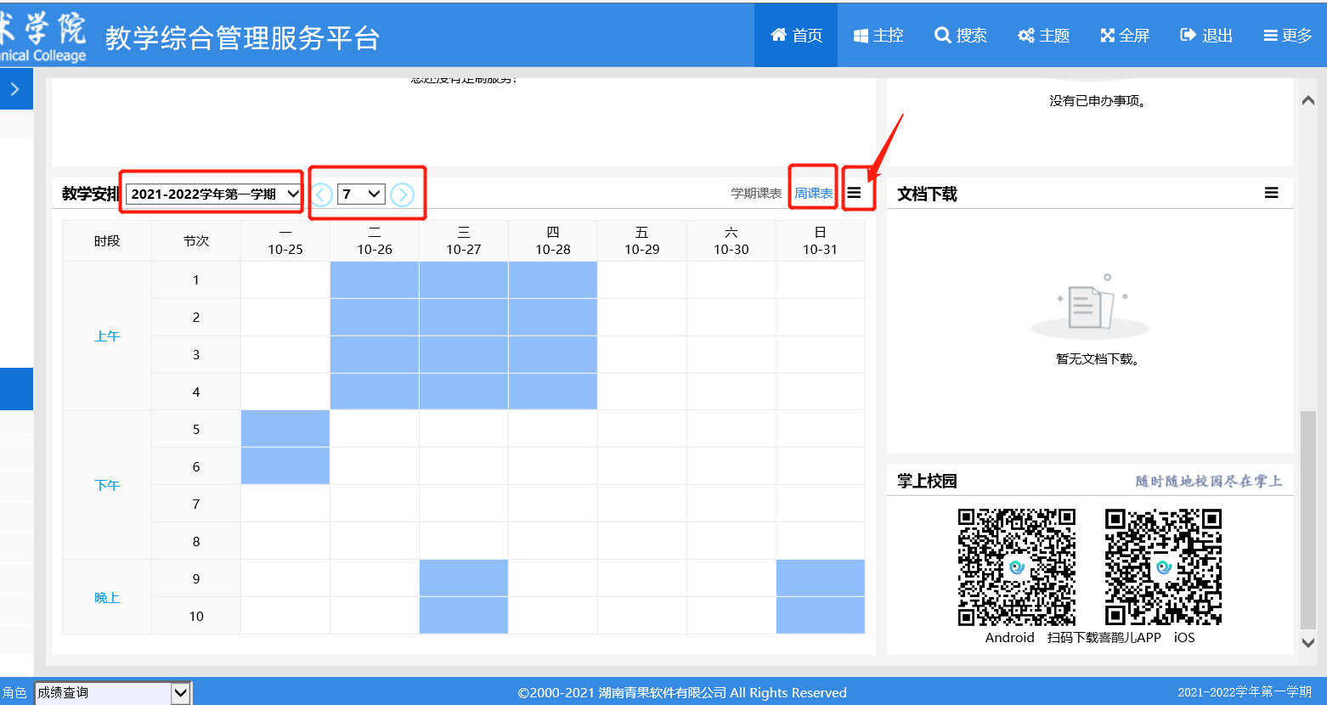
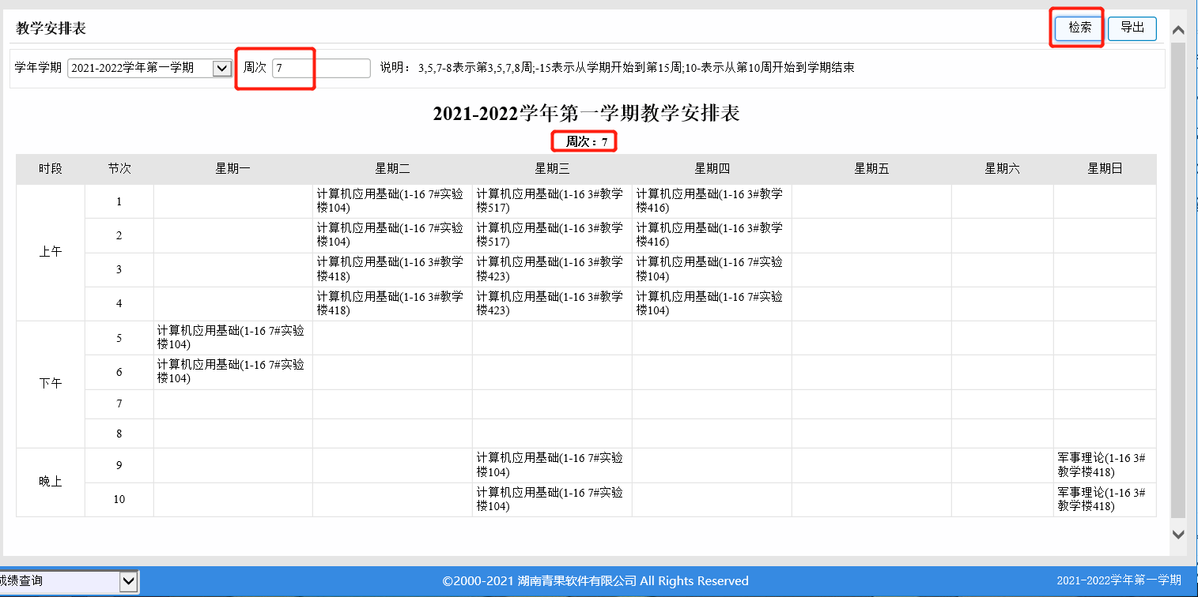
- 点击“主控”，点击“教师应用”；教师应用包括个人信息、教学任务、教学安排、考试安排、成绩录入等内容。
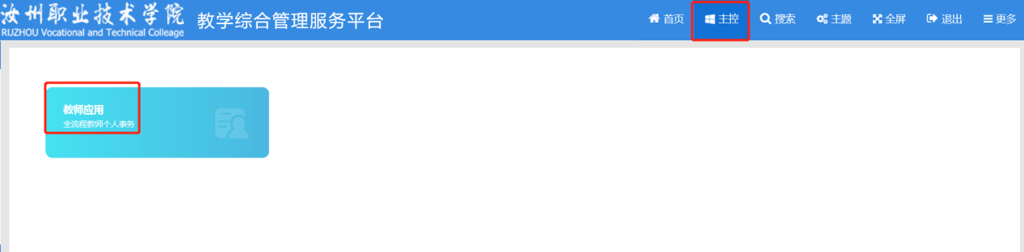

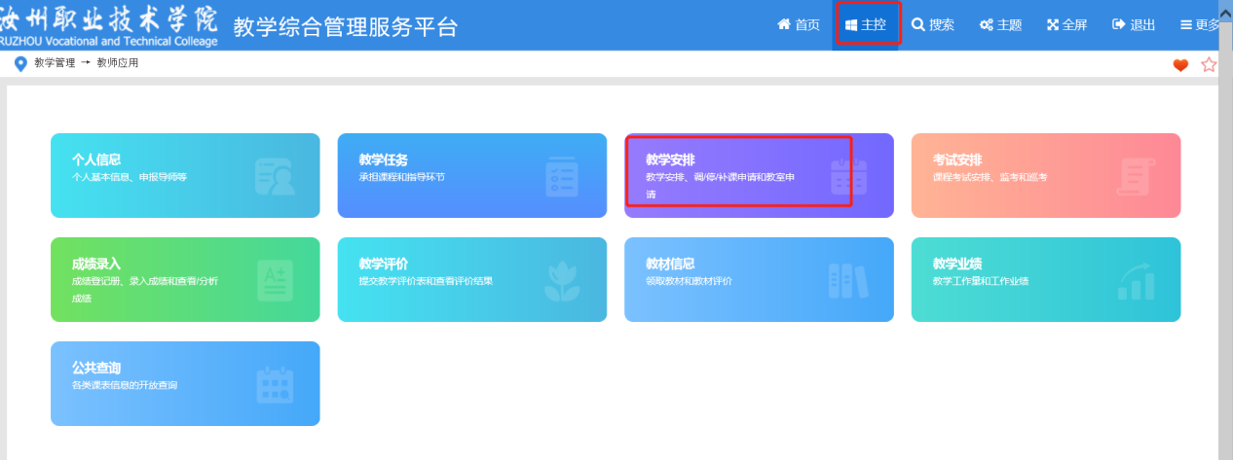

- 点击“教学安排”模块，
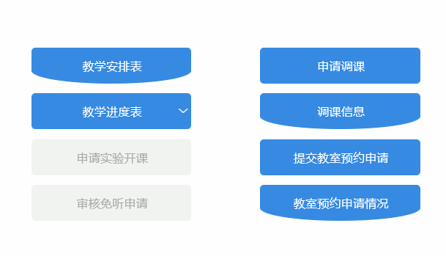

- 点击“申请调课”，选择对应学年学期，点击检索，显示课程情况；在需申请调课的课程后点击对应 操作 中“申请”，弹出提示框。
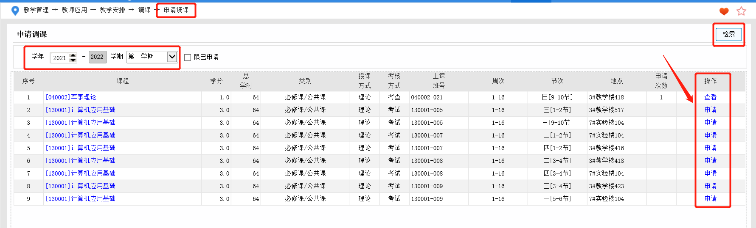
在 申请调整教学安排 中必需填写 调课要求与调课原因（注意：临时调课、部分调课、全部调课需写清楚），必需选择调课原因；
根据需求，勾选对应项目（周次、节次、地点、教师）调整后点击提交。（节次、地点只显示空闲）
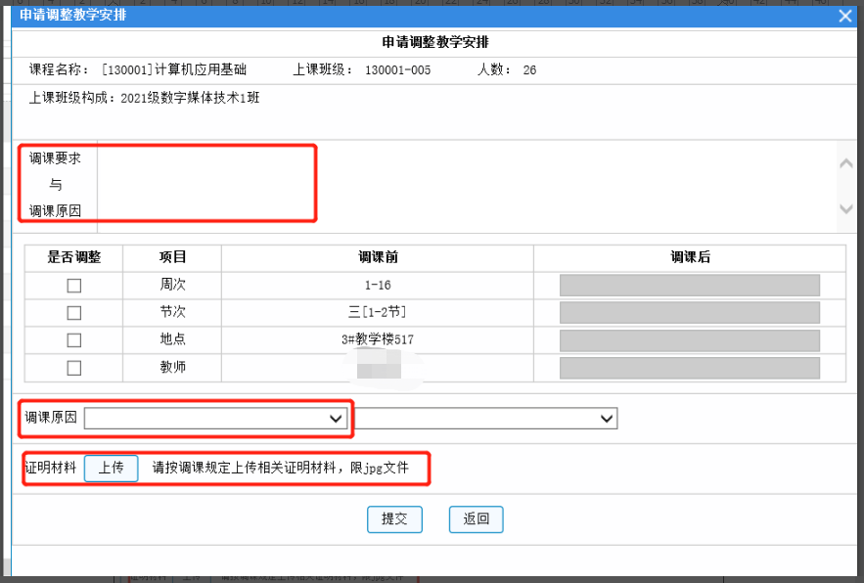
在 是否调整 中勾选 即可对 对应周次、节次、地点、教师，进行调整。
1.勾选周次，在 “调课后”中输入调整的周次 (3,5,7-8表示第3,5,7,8周;-15表示从学期开始到第15周;10-表示从第10周开始到学期结束；整学期调课，不需要更改周次）
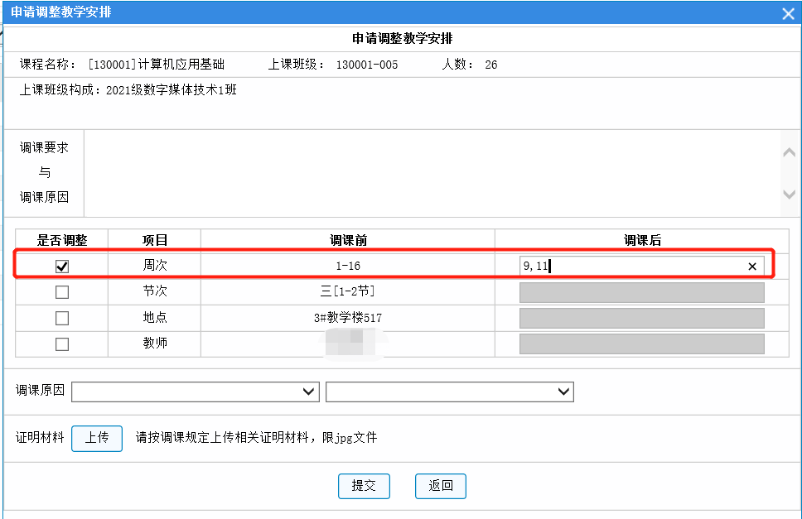
2.勾选节次，弹出“节次”框，双击调整后的节次即可完成。
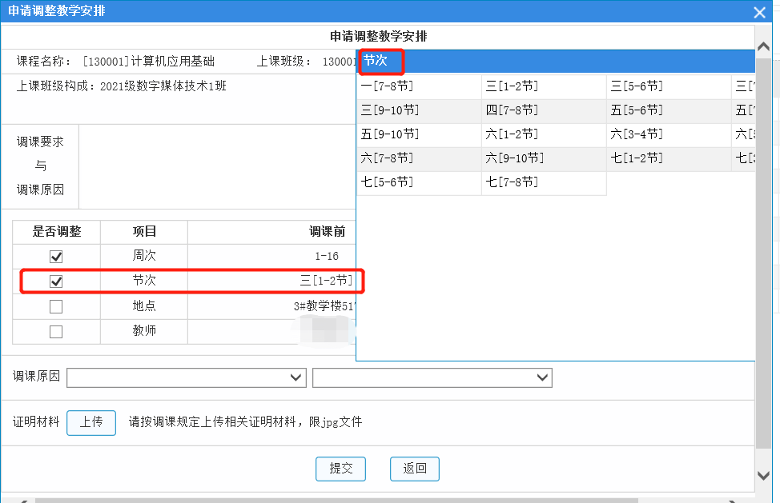
3.勾选 “地点”；弹出“地点”框，根据检索内容显示教室信息；（注意勾选限空闲可用教室）。选择调整后的教室，点击 “确认”。
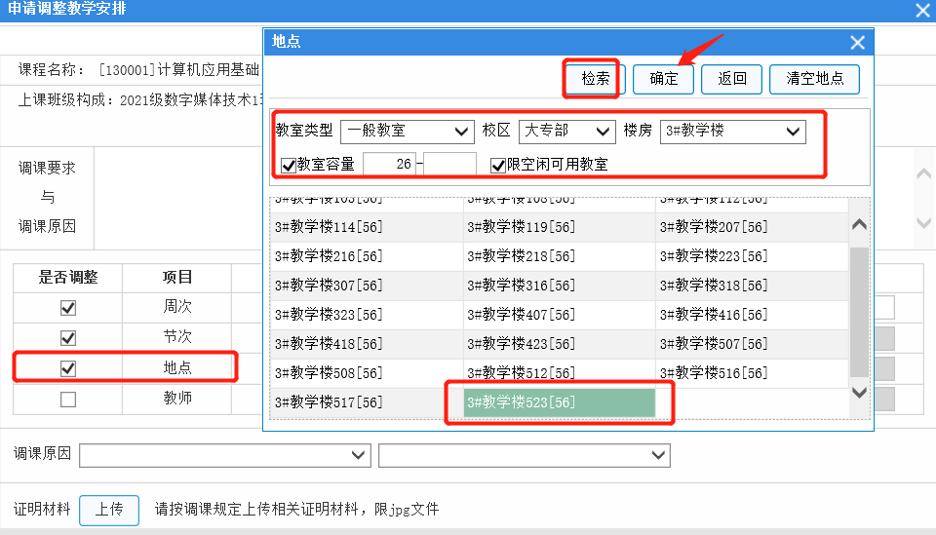
4.勾选 “教师”；在调整后选择相应教师。
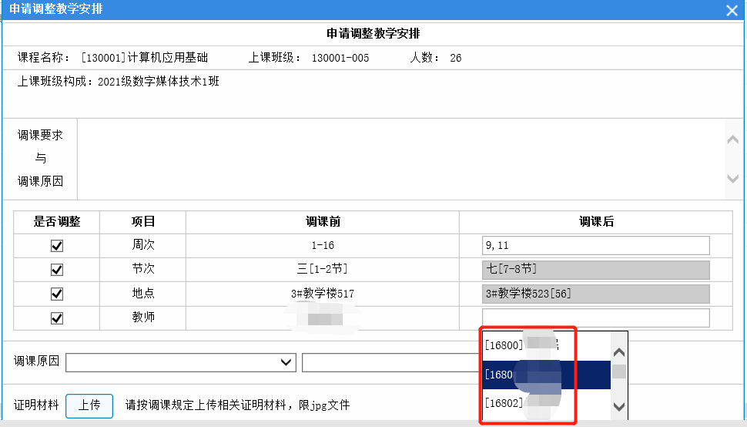
- 提交成功后，在教师应用→ 教学安排→ 调课→ 申请调课下，“操作”中点击查看。
弹出“申请调整教学安排”提示框中进行送审、取消等操作。
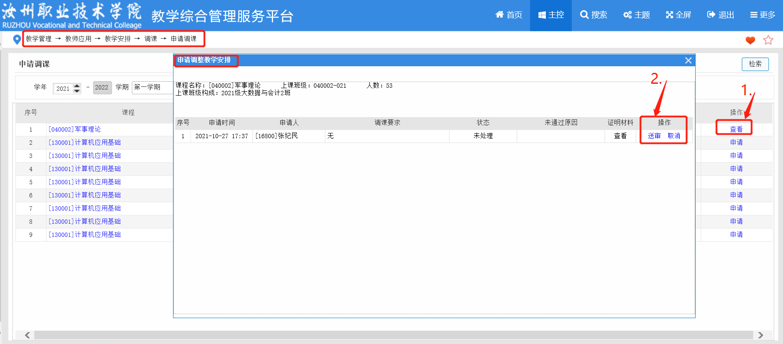
- 调课成功后可进行查看、申请等操作。
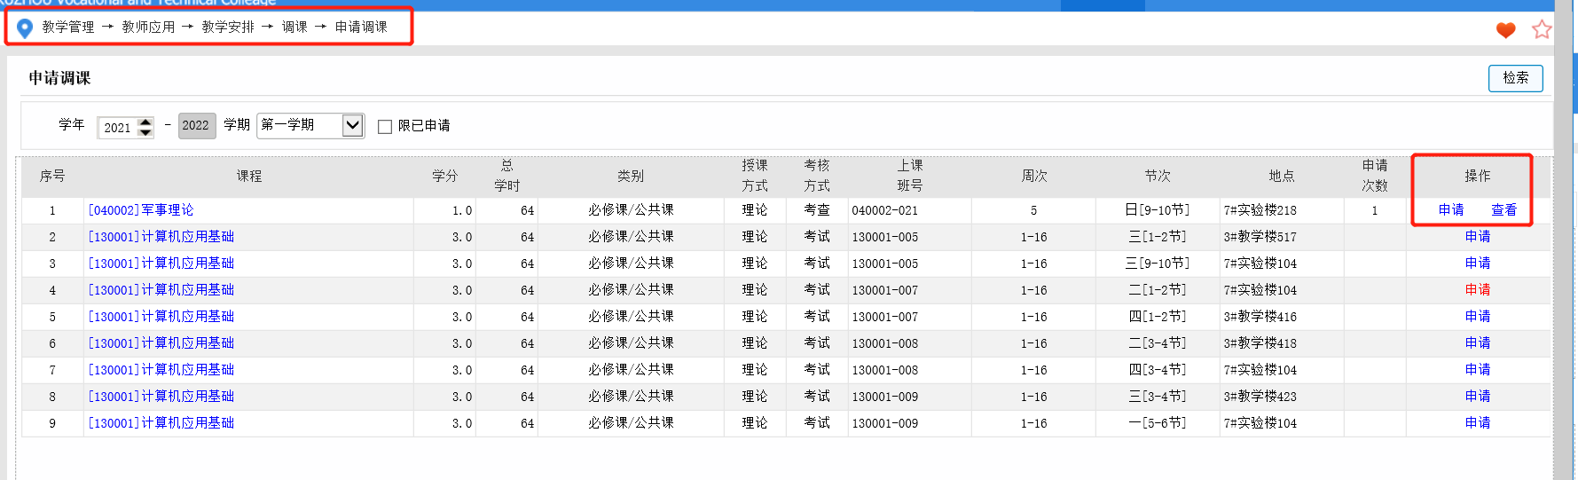调整后的课程也可从教师应用→ 教学安排→ 调课→ 调课信息中点击检索，进行查看。

